|  |  |
| --- | --- |
| **CU-002** | **APLICAR A OPCIÓN DE TRABAJO DE GREADUACIÓN** |
| **Versión** | 1.0 |
| **Autores** | Jorge Girón |
| **Objetivos asociados** | Lograr que el usuario estudiante aplique a una de las opciones de trabajo de graduación |
| **Descripción** | El usuario estudiante podrá realizar una búsqueda mediante filtros de las opciones de trabajos de graduación registradas en el sistema y aplicar a las que desee. |

|  |  |  |  |  |  |
| --- | --- | --- | --- | --- | --- |
| **ACTOR(ES)** | | | | | |
| **Nombre** | | **Descripción** | | | |
| Usuario del sistema | |  | | | |
| **Precondición** | | | | Haber iniciado sesión con un usuario válido que tenga el rol de estudiante. | |
| **FLUJO BASICO** | | | | | |
| **Paso** | **Actor** | **Secuencia de eventos** | | | **Flujo Alterno o Excepción** |
| 1 | Sistema | El sistema muestra la pantalla principal de la vista de estudiantes.  Se añade a la cabecera, en la parte superior derecha el nombre del usuario que ha ingresado junto a la opción “cerrar sesión”. (Imagen 1)  Se muestra en la pantalla el título “Busca tu opción de trabajo de graduación” y debajo las opciones:   * **Tipo de trabajo**: Campo desplegable que mostrará el catálogo de tipos de trabajos de graduación y añadida la opción “todos”. * **Facultad**: Campo desplegable que mostrará el catálogo de facultades y añadida la opción “todos”. * **Centro regional:** Campo desplegable que mostrará el catálogo de Centros regionales y añadida la opción “todos”.   Estos tres campos serán requeridos para la búsqueda y de no haber seleccionado alguno de estos se mostrará un mensaje de error indicando “El campo CAMPO es requerido.” Debajo del campo faltante en donde CAMPO es el nombre del campo faltante. La opción por defecto para estos campos debe ser “Seleccionar”.   * **Palabras claves:** Campo de texto libre no requerido para la búsqueda.   Se debe mostrar la opción “Buscar opciones” que una vez llenado los campos anteriores realizará la búsqueda de las opciones de trabajos de graduación.  (Imagen 2) | | |  |
| 2 | Usuario del sistema | El usuario completa los campos y selecciona la opción “Buscar Opciones”. | | | **A1** |
| 3 | Sistema | El sistema realiza la búsqueda en la base de datos de todos las opciones a trabajo de graduación que concuerden con los campos seleccionados por el usuario | | |  |
| 4 | Sistema | El sistema muestra las opciones de trabajos de graduación resultantes de la búsqueda, ordenadas de la más reciente a la más antigua, en una tabla debajo de las opciones de búsqueda:  Mostrar el título “Resultados de la búsqueda”  Mostrar el sub-título “La búsqueda ha dado # resultado/s, en donde # es la cantidad de resultados retornados.  Mostrar tabla de resultados de las opciones de trabajos de graduación resultantes de la búsqueda.  Tabla de una sola columna en donde cada fila debe tener los datos:   * **Título:** Título de la opción de trabajo de graduación. * **Asesor:** Profesor o investigador dueño de la opción de trabajo de graduación.   Los resultados de la tabla deberán mostrarse divididos en páginas, mostrando no más de 5 resultados por página.  (Imagen 3)  En caso de que la búsqueda no arroje resultados solamente se deberán observar el título y el sub-título. | | |  |
| 5 | Usuario del sistema | El usuario selecciona una de las opciones de trabajo de graduación. | | | **A1** |
| 6 | Sistema | El sistema levanta un modal en donde se presenta de forma detallada la información de la opción de trabajo de graduación seleccionado, mostrando los datos:   * **Título:** El titulo del trabajo de graduación se presenta como el título del modal. * **Centro regional** * **Asesor** * **Facultad** * **Tipo de trabajo** * **Cantidad de estudiantes** * **Perfil estudiantil:** Mostrar la facultad y carrera que se desean para cada estudiante requerido en la opción de trabajo. * **Descripción**   Todos estos campos se mostrarán como textos planos no editables.  Se mostrará las opciones “Cancelar” y “Contactar asesor” | | |  |
| 7 | Usuario del sistema | Selecciona la opción “Contactar asesor” | | | **A2** |
| 8 | Sistema | El sistema deberá cerrar el modal de datos de la opción de trabajo de graduación y abrirá el modal de contacto con el asesor.   * **Título:** El título del modal será Contactando a: ASESOR, donde ASESOR es el nombre del asesor que agregó esa opción de trabajo de graduación. * **Correo electrónico:** Campo de texto de formato correo. * **Asunto:** Campo de texto no editable con formato “Aplicación: titulo_del_trabajo” en donde titulo_del_trabajo es el título de la opción de trabajo de graduación seleccionada. * **Mensaje:** área de texto sin formato.   Los campos de “título” y “mensaje” deben ser requeridos.  Se debe mostrar las opciones “Cancelar” y “Enviar” | | |  |
| 9 | Usuario del sistema | Completa los campos requeridos y selecciona la opción “Enviar” | | | **A2** |
| 10 | Sistema | El sistema enviará un correo al asesor del trabajo seleccionado con el formato de a cuerdo a la plantilla de correo (Imagen 4) y cerrará el modal de contacto al asesor.  Se regresa al paso 4. | | |  |
| **FLUJOS ALTERNOS** | | | | | |
| **Paso** | **Actor** | **Secuencia de eventos** | | | **Flujo Alterno o Excepción** |
| **A1 – El usuario selecciona la opción “cerrar sesión”.** | | | | | |
| 1 | Sistema | El sistema procede a cerrar la sesión del usuario y retornar a la página inicial de inicio de sesión del sitio | | |  |
| 2 | Fin del caso de uso | | | |  |
| **A2 – El usuario selecciona la opción “cancelar”.** | | | | | |
| 1 | Sistema | El sistema procede a cerrar el modal activo | | |  |
| 2 | Retorna al paso 4 del flujo básico | | | |  |
| **FLUJOS DE EXCEPCIÓN** | | | | | |
| **Paso** | **Actor** | **Secuencia de eventos** | | | **Flujo Alterno o Excepción** |
|  |  |  | | |  |
|  | | | | | |
| **Postcondición** | | |  | | |

## IMAGEN 1



## IMAGEN 2

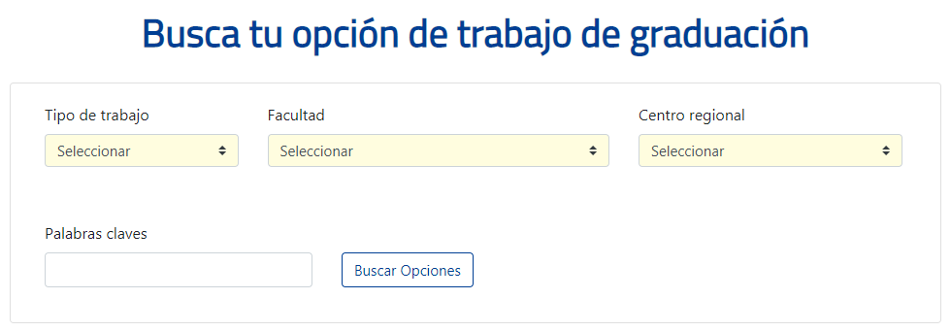

## IMAGEN 3

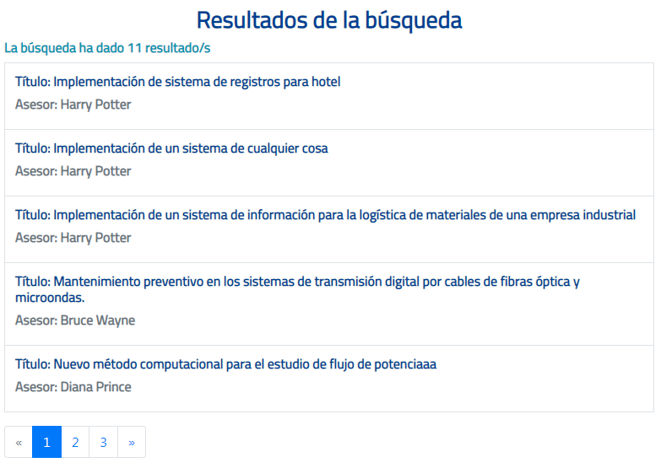

## IMAGEN 4

